Właściwości produktu:
 Zegar sterowany radiowo DCF
 Funkcję odbioru RCC można włączyć/wyłączyć
 Podświetlenie LED
 Format czasu do wyboru: 12/24 godziny
 Codzienny alarm
 Funkcję drzemki (snooze) można ustawić na 5/10/15/20/25/30 minut lub WYŁĄCZONA
 Wskaźnik słabej baterii
 Prognoza pogody
 Trend zmian ciśnienia atmosferycznego
 Częstotliwość transmisji bezprzewodowej: 433,92 MHz
 Zasięg transmisji bezprzewodowej: ponad 60 metrów w otwartej przestrzeni
 Jednostka temperatury do wyboru: °C / °F
 Rejestrowanie maksymalnych i minimalnych wartości temperatury i wilgotności
 Zakres pomiaru TEMPERATURY WEWNĘTRZNEJ: od -9,9 °C (14,2 °F) do 50 °C (122 °F)
 Zakres pomiaru TEMPERATURY ZEWNĘTRZNEJ: od -40 °C (-40 °F) do 70 °C (158 °F)
 Zakres pomiaru wilgotności: 20–95 %
 Zasilanie:
Jednostka główna: 2× LR03 AAA 1,5 V
Czujnik zewnętrzny: 2× LR03 AAA 1,5 V

Popis vzhledu
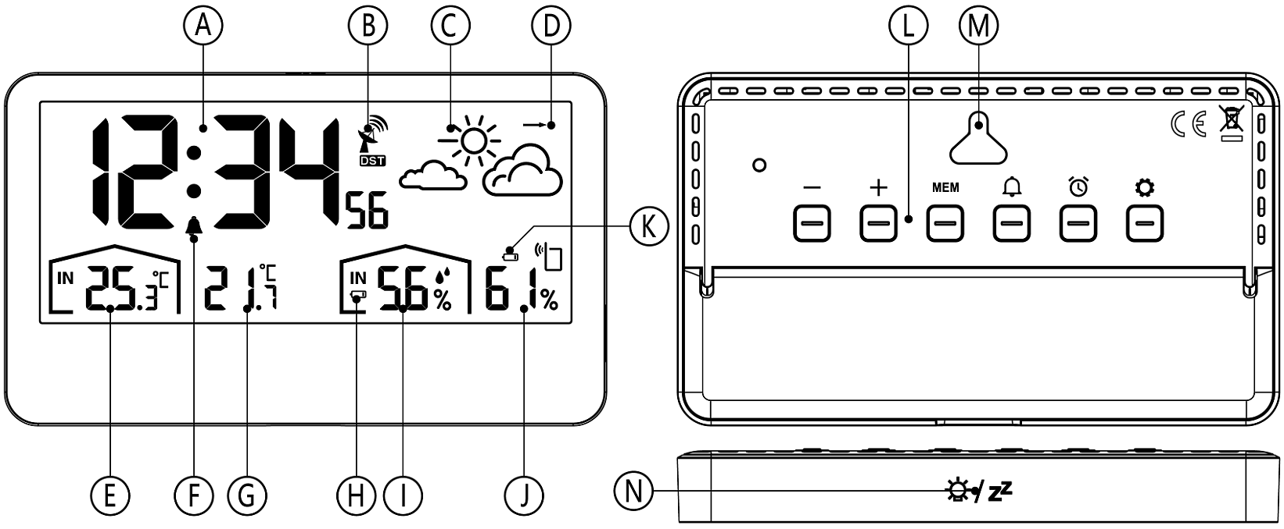

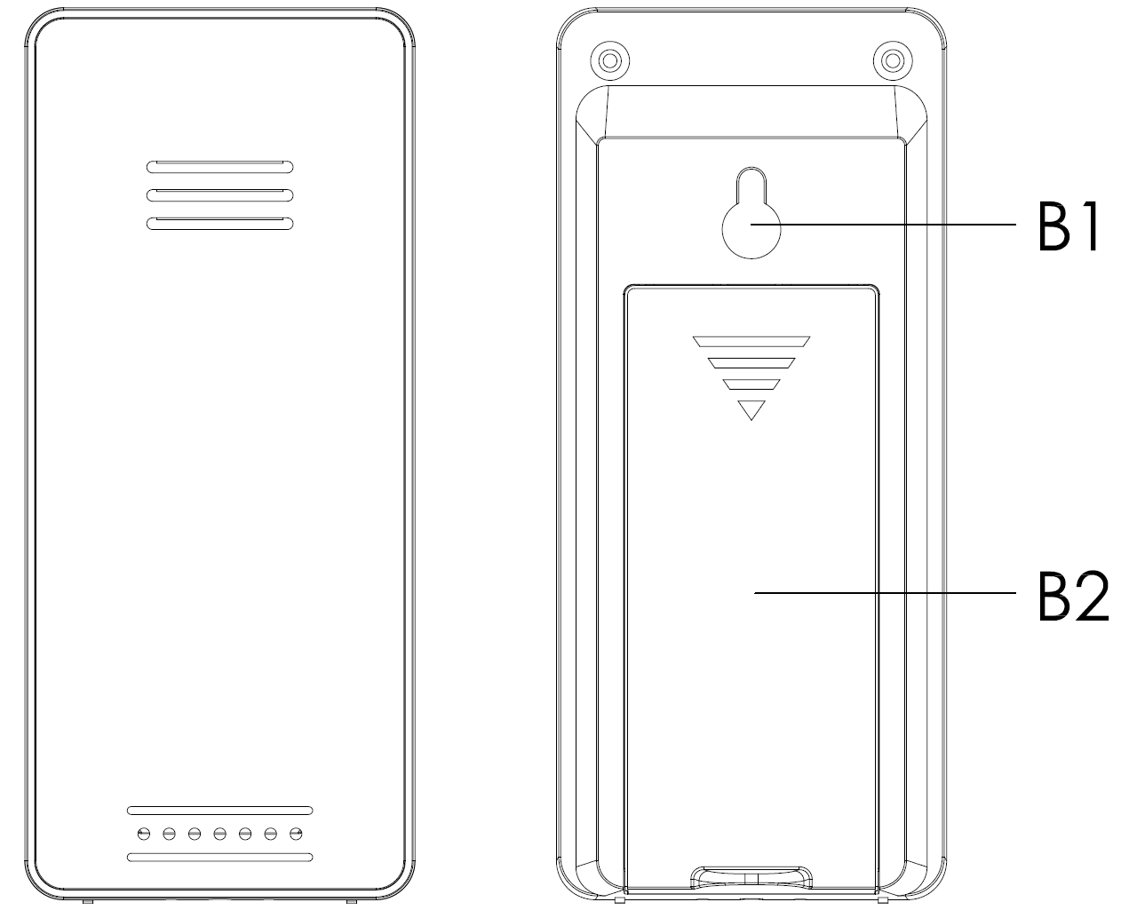

Jednostka główna ——
A: Czas
B: Symbol stanu synchronizacji radiowej
C: Ikona prognozy pogody
D: Trend zmian ciśnienia atmosferycznego
E: TEMPERATURA WEWNĘTRZNA
F: Wskaźnik włączonego alarmu
G: TEMPERATURA z czujnika zewnętrznego
H: Wskaźnik słabej baterii jednostki głównej
I: WILGOTNOŚĆ WEWNĘTRZNA
J: WILGOTNOŚĆ z czujnika zewnętrznego
K: Wskaźnik słabej baterii czujnika zewnętrznego
L: Przyciski sterujące z tyłu obudowy
M: Otwory do montażu na ściani
N: Górny dotykowy przycisk 【światło/drzemka】

Czujnik zewnętrzny ——
B1: Otwór do montażu na ścianie
B2: Pokrywa komory baterii

Pierwsze uruchomienie
 Otwórz pokrywę komory baterii jednostki głównej.
 Włóż 2× baterie AAA, zwracając uwagę na prawidłową polaryzację 【oznaczenia „+” i „–”】
 Po włożeniu baterii wszystkie ikony na wyświetlaczu LCD zaświecą się na 3 sekundy i rozlegnie się sygnał dźwiękowy. Następnie rozpocznie się pomiar temperatury i wilgotności wewnętrznej.
 Jednostka główna rozpocznie nawiązywanie połączenia z czujnikiem zewnętrznym. Proces ten trwa maksymalnie 3 minuty i jest sygnalizowany migającą ikoną anteny .
 Teraz otwórz pokrywę komory baterii czujnika zewnętrznego, włóż 2× baterie AAA zgodnie z prawidłową polaryzacją 【patrz oznaczenia „+” i „–”】 i ponownie zamknij pokrywę.
 Po nawiązaniu połączenia z czujnikiem zewnętrznym (w ciągu maks. 3 minut) jednostka główna przejdzie w tryb odbioru czasu sterowanego sygnałem radiowym DCF.

Ustawienie godziny
 Naciśnięcie przycisku  przełącza format wyświetlania godziny między 12 a 24 godzinami.
 Przytrzymanie przycisku przez 2 sekundy uruchamia migające ustawienie funkcji RCC (czas sterowany radiowo) – za pomocą przycisków【】lub【】ustaw funkcję na WŁ. (ON) lub WYŁ. (OFF).
 Naciśnięciem przycisku potwierdzasz bieżące ustawienie i przechodzisz do następnego kroku. Kolejność ustawień jest następująca:
RCC WŁ./WYŁ. → STREFA CZASOWA (ZONE) → GODZINA → MINUTA → AKTUALNA POGODA
 Podczas ustawiania wartości możesz przytrzymać przyciski【】lub【】, aby przyspieszyć przewijanie.
 Po zatwierdzeniu ostatniej pozycji przyciskiem tryb ustawiania zostanie zakończony, a urządzenie powróci do normalnego trybu wyświetlania godziny.
 Jeśli wybrany jest format 12-godzinny, pojawienie się oznaczenia „PM” przed godziną oznacza czas popołudniowy (post meridiem).
Uwaga:
 Jeśli przez 20 sekund nie zostanie wykonana żadna operacja, urządzenie automatycznie powróci z trybu ustawień do normalnego trybu wyświetlania godziny.

Ustawienie alarmu
 Naciśnij przycisk , na wyświetlaczu LCD pojawi się ikona co oznacza, że alarm jest włączony. Ponowne naciśnięcie przycisku spowoduje zniknięcie ikony “” co oznacza, że alarm jest wyłączony.
 W trybie normalnym naciśnij przycisk 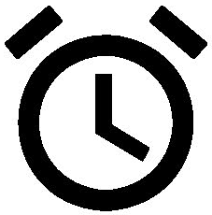 , a w miejscu daty zostanie wyświetlona godzina alarmu.
 Przytrzymaj przycisk po dobu 2 sekund, dokud nezačne blikat hodina budíku. Pomocí tlačítek przez 2 sekundy, aż zacznie migać godzina alarmu. Użyj przycisków【】lub【】aby ustawić żądaną GODZINĘ alarmu. Przytrzymując przyciski, można przyspieszyć zmianę wartości.
 Naciśnij przycisk aby potwierdzić ustawienie i przejść do kolejnego kroku. Kolejność ustawień jest następująca:
GODZINA alarmu → MINUTA alarmu → CZAS DRZEMKI (SNOOZE)
 Domyślny czas drzemki to 10 minut i można go ustawić na 5 / 10 / 15 / 20 / 25 / 30 minut lub WYŁĄCZONY. Jeśli ustawiono WYŁĄCZONY (OFF), funkcja drzemki nie jest aktywna.

Informacja:
 Jeśli przez 20 sekund nie zostanie wykonana żadna operacja, urządzenie automatycznie powróci z trybu ustawiania godziny alarmu do normalnego trybu wyświetlania czasu.
 Alarm będzie dzwonić przez 2 minuty, jeśli nie zostanie wyłączony przez naciśnięcie dowolnego przycisku.

Vypnutí budíku
 Gdy alarm dzwoni, naciśnij dowolny przycisk oprócz przycisku drzemki (snooze) aby wyłączyć dźwięk alarmu.
 Gdy alarm dzwoni, przytrzymaj dotykowy przycisk drzemki (snooze) przez 2 sekundy, aby wyłączyć dźwięk alarmu.

Funkcja drzemki (Snooze)
 Gdy alarm dzwoni, dotknięcie przycisku drzemki (snooze) przełączy alarm w tryb drzemki. Po upływie ustawionego czasu drzemki alarm zadzwoni ponownie.

Zmiana jednostki temperatury
 Naciśnij przycisk【】aby przełączyć jednostkę temperatury między ℃ a ℉.

Proces transmisji RF
 Po włożeniu baterii jednostka główna automatycznie rozpocznie odbiór sygnału temperatury i wilgotności z czujnika zewnętrznego.
 Czujnik zewnętrzny po włożeniu baterii automatycznie rozpocznie transmisję sygnału temperatury i wilgotności do jednostki głównej.
 Jeśli jednostka główna nie odbierze sygnału z czujnika zewnętrznego (na wyświetlaczu temperatury i wilgotności pojawi się „--.-” i „--”), przytrzymaj przycisk przez 2 sekundy – ikona RF  zacznie migać i jednostka główna ponownie wyszuka sygnał nadawany na danym kanale.

Słaba bateria
 Gdy pojawi się i zacznie migać symbol słabej baterii, 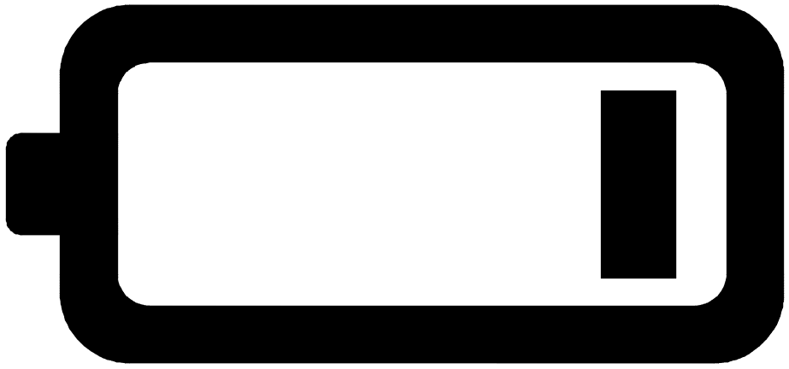 jak najszybciej wymień baterię w urządzeniu na nową.

Wyświetlanie wartości maksymalnych/minimalnych
 Gdy na wyświetlaczu LCD pojawi się temperatura i wilgotność, urządzenie automatycznie zacznie rejestrować ich wartości maksymalne i minimalne.
 Naciśnij przycisk „MEM” – na wyświetlaczu LCD pojawi się maksymalna wartość temperatury i wilgotności. Ponowne naciśnięcie przycisku „MEM” spowoduje wyświetlenie wartości minimalnych.
 Na ekranie jednocześnie pojawi się oznaczenie „MAX” lub „MIN”.
 Przytrzymanie przycisku „MEM” przez 2 sekundy spowoduje usunięcie dotychczasowych zapisów i rozpoczęcie nowego rejestrowania wartości maksymalnych i minimalnych.
 Każdego dnia o północy (00:00) zapisane wartości zostaną automatycznie usunięte.

Uwaga:
 Jeśli zmierzona temperatura znajduje się poza zakresem pomiarowym, na wyświetlaczu pojawi się „LL.L” (zbyt niska) lub „HH.H” (zbyt wysoka).

Funkcja prognozy pogody
 Prognoza pogody z urządzenia powinna być traktowana jako informacja uzupełniająca do oficjalnej prognozy dostarczanej przez lokalną służbę meteorologiczną. W przypadku rozbieżności między danymi z urządzenia a oficjalną prognozą należy kierować się informacjami oficjalnymi.
 Prognoza pogody jest obliczana na podstawie zmian ciśnienia atmosferycznego i może różnić się od rzeczywistych warunków pogodowych.
 Stacja pogodowa wyświetla następujące symbole pogody:

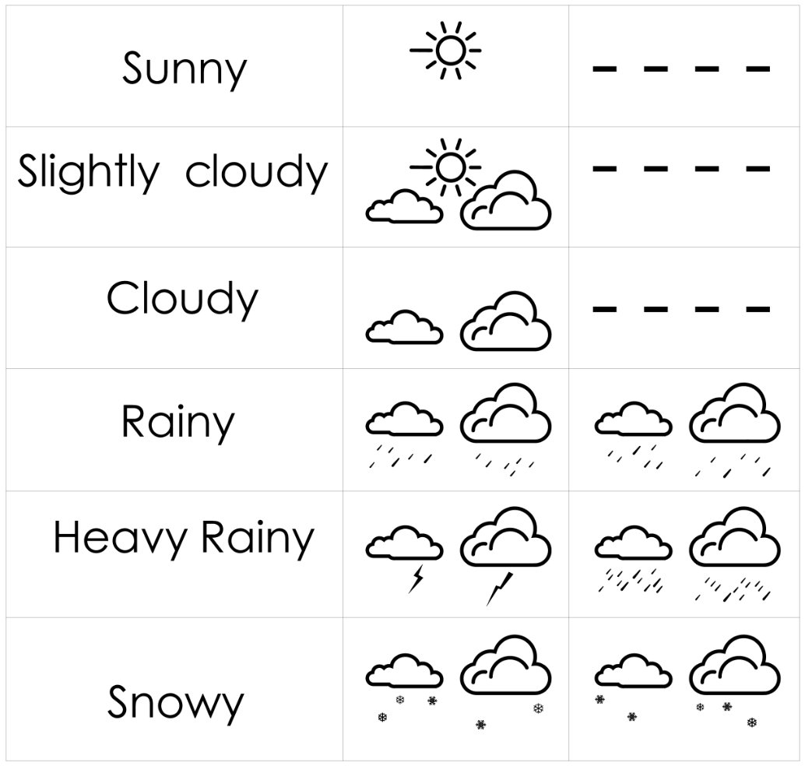
 Symbole pogodowe przedstawiają przewidywany rozwój pogody w ciągu najbliższych 8 godzin, a nie aktualne warunki pogodowe..
Sunny – słonecznie
Slightly cloudy – częściowe zachmurzenie
Cloudy – pochmurno
Rainy – deszcz
Heavy Rainy – ulewa / silny deszcz
Snowy – śnieg

Wyświetlanie trendu
 Ciśnienie atmosferyczne rośnie.
 Ciśnienie atmosferyczne spada.
 Ciśnienie atmosferyczne jest stosunkowo stabilne.

Ustawienie trybu podświetlenia
 Dotknij przycisku światła na górnej części urządzenia – podświetlenie włączy się na 10 sekund. W ciągu tych 10 sekund można wykonywać inne operacje; czas podświetlenia zostaje za każdym razem przedłużony o 10 sekund od ostatniego działania.


Dostawca: Jasněna Vláhová s.r.o.
Přibyslav 77, 549 01 Nové Město nad Metují
Czech Republic

